Введение.
Я родился в России. Быть гражданином своей страны- это значит любить, уважать традиции, культуру, знать прошлое и настоящее.
Я- будущий защитник Отечества и когда мне исполнится 18 лет я обязан отслужить в армии.
Служить я мечтаю в танковых войсках, потому что любовь к танкам у меня с раннего детства. Я коллекционирую танки, устраиваю бои, собираю модели. Как и все современные дети я играю в виртуальные игры и конечно моя любимая игра- World of tanks.
Читать я научился рано и моими увлечениями в литературе остались книги о танках. Мне всегда было интересно узнать какой танк лучше Т-34 или «Пантера» ?
Цель моего исследования показать преимущество советской боевой техники на примере Т-34 по сравнению с германским «Пантерой».
Предметом данного исследования является анализ технических, боевых, конструкторских, эксплуатационных характеристик этих танков.
Задачи моей работы- изучить и сравнить вооружение, бронирование, ходовые характеристики, обзор и ремонт танков.
Актуальность выбранной мной темы в том что в следующем году исполняется 75 лет со дня ВОВ и эта война является образцом героизма и патриотизма наших людей, которые создавали оружие и воевали защищая нашу родину от врага. История нашей семьи хранит память о Тесленко Федоре Никифоровиче и Мелехине Алексее Кузьмиче, которые завоевали медали и мы их будем помнить и чтить. (Приложение. Фото 1)
Объектом исследования является танк Т-34 и танк «Пантера».
Задачи моей работы:
- проанализировать вооружение танков
- изучить бронирование
- сравнить ходовые характеристики и обзор
- сравнить ремонт танков
- сделать выводы после анализа по преимуществам
План исследования:
- прочитать и изучить литературу про танки
- выбрать материал необходимый для работы
- посмотреть в интернет- ресурсах видео ролики про танки
- почитать в интернете статьи военных обозревателей.
- подготовить слайд для презентации
Гипотеза моей работы- Т-34-настоящая военная легенда, лучший танк столетия.

Глава 1. История возникновения и характеристики танков Т-34 и «Пантера».
- Танковая культура Тольятти и мое исследование танков.
Технический музей ВАЗа Тольятти является одной из главных достопримечательностей города. Он был основан в 1998 году К.Г. Сахаровым, который являлся вице- президентом «АвтоВаза». И музей был назван после смерти основателя с его честь. В музее находится 460 экспонатов, которые поражают своим величием и красотой и являются настоящими памятниками истории в сфере военного, автомобильного, железнодорожного, танкового, авиационного и морского вооружения.
Я посетил технический музей и был поражен мощью и красотой танков. В парке представлены танки:
- легкий танк «Пантера»
- легкий танк Т-70
- средний танк Т-34-85
- средний танк Т-54
- средний танк Т-62
- основной танк Т-72
- основной танк Т-80
- тяжелый танк ИС-3
Мне было очень интересно, познавательно, я внимательно рассмотрел гусеницы, башню, пушку, лобовую броню танков. Танки которые сейчас стоят на вооружении Российской федерации Т-80 и Т-72 очень большие, пушки у них мощные, башня имеет много смотровых приборов наблюдения, прицеливания. Танковая история очень хорошо просматривается при сравнении внешнего вида танков. ( Приложение. Фото 2,3,4,5,6,7,8,9)
В парке «Победы» установлен тяжелый танк ИС-3. Он является главной достопримечательностью парка. Рядом с ним стоят ЗиС-3, ИСУ-152 и БТР-60. Когда я прихожу в парк погулять, я всегда бегу к танку чтобы не только им полюбоваться, но и полазить, пофотографироваться. ( Приложение. Фото 10)
Мое исследование танков я начал с детства. На все праздники мне родители покупали танк и я собирал коллекцию, которая сейчас состоит из 24 танков. У меня есть и инерционные танки и радиоуправляемые и обычные. Потом я собрал танк из Лего. А в этом году я начал строить танк и и начал собирать модель танка Т-72. Там нужно из мельчайших деталей собрать танк, слеевать детали, красить их специальными красками в разные цвета.
(Приложение. Фото 11,12)
Я горжусь своим увлечением и буду дальше изучать танки!
2.Танк Т-34.
К концу 1930-х годов танкисты знали какие танки им нужны и как их использовать. Так было до появления Т-34 ( «тридцатьчетверка» ) – машины, перевернувшей представление о том, каким должен быть танк. Все качества, определяющие мощь в нем сочетались наилучшим образом. В Т-34 все было особенное6 подвижность не хуже чем у легкого танка, а противоснарядная броня и длинноствольная пушка 76-мм- как на тяжелых танках. Появление советского Т-34 было вызвано необходимостью танка, оснащенного противоснарядной броней, мощным двигателем и вооружением- что осознавало руководство СССР. Танк Т-34 создавался на базе танка А-32. Были поставлены задачи улучшить бронирование до 45-мм, пушку, установить два пулемета, и повысить максимально скорость.
Когда танк А-32 был модернизирован, ему присвоили название Т-34.
Т- 34 –советский средний танк периода Великой Отечественной войны, выпускался серийно с 1940 г. Разработан танк конструктором М.И. Кошкиным. Превосходство и успешность танка была в том, что на нем впервые в мировом танкостроении был поставлен дизельный двигатель, благодаря которому Т- 34 стал быстрым и мощным. Танк Т-34 на протяжении всей Великой Отечественной Войны имел превосходство в проходимости, подвижности, маневренности, ремонту.
Легендарный танк Т-34 создавался как быстроходный танк с противоснарядной броневой защитой, обеспечивающий защиту от противотанковых пушек с мощным вооружением и поражение танков противника и был предназначен для развития наступления в глубине обороны противника в составе крупных танковых сражений.
Впервые на танке была установлена длинноствольная пушка 76-мм. Экипаж танка состоял из 4 человек: командира, механика и двух наводчиков.
Масса танка была 26 тонн на начало войны, это обеспечило танку высокую скорость, 40 км/ч, маневренность, подвижность и стало главным преимуществом нашего советского танка.
Еще одним главным преимуществом танка Т-34 был наклон бронелистов корпуса, гранаты, пули, снаряды просто скатывались с него. Броня у Т-34 была очень прочной- 45-мм. Немцы могли пробить наш танк с близкого расстояния.
Встреча гитлеровцев с Т-34 на поле боя стала для немцев настоящим сюрпризом. Русский танк превосходил все, что имела на то время Германия. Они считали Т-34 заколдованным. Ни одно из немецких противотанковых орудий не пробивало лобовую броню русского танка, а пушка Т-34 крушила броню любой немецкой бронированной машины.
Таблица 1.Основные характеристики танка Т-34.
Характеристики | Танк Т-34
Масса, тонн | 26
Экипаж, чел. | 4
Скорость, км/ч | 40
Пушка, мм | 76
Калибр | 41
Двигатель | дизельный
Броня, мм (лоб/бок) | 45/45
Пулемет, шт | 2

- Танк «Пантера».
«Пантера»- немецкий средний танк периода Великой Отечественной Войны. Эта боевая машина была разработана в 1941-1942 гг как ответ на появление советского танка Т-34. Он был создан по образцу и подобию советской «тридцатьчетверки». Уже в первые дни войны, потрясенный мощью и неуязвимостью советских танков командующий войсками Германии генерал Гейнц Гудериан потребовал от немецких конструкторов внимательно изучить Т-34. Была срочно создана специальная комиссия, которая занялась изучением трофейных русских танков. Комиссия подтвердила мнение Гудериана о выдающихся особенностях Т-34. При этом, она отметила, что русские сумели создать столько совершенные танки и дизельные двигатели к ним, что скопировать их на заводах Германии будет невозможно. Можно сделать что-то подобное. Так начались работы над будущей «Пантерой». Работа над новым танком шла очень медленно, поскольку надежные в боях танки, проверенные на поле боя устраивали немцев. После появления Т-34 темпы немецкого наступления стали падать, потому что превосходство Т-34 позволяло побеждать на поле боя. Немцы решили создать танк с наклонным расположением брони, с хорошей скоростью и широкими гусеницами. Проектный танк получил название «Пантера». Немцы хотели поставить на танк дизельный двигатель, но острая нехватка топлива не позволила этого сделать. Танк «Пантера» был выполнен в духе немецкой школы, сложный по конструкции, надежный, если из строя выходила какая-то деталь то конструкция была продумана так, что другая могла ее заменить до ремонта танка. Но в результате увеличилась масса и следовательно скорость была небольшой. Масса танка была 45 тонн, почти вдвое больше нашего. Серийное производство танка началось в 1943 году. До конца войны немцы выпустили 6 тысяч «Пантер»- это был второй танк вермахта по массовости .
Танк «Пантера» создавался как штурмовой танк, средство огневой поддержки пехоты для борьбы с огневыми точками противника и прорыва укреплений с легким противопульным бронированием и экипажем 5 человек.
В ходе проектирования нового танка немцы постарались оснастить его наиболее мощной пушкой из всех орудий. На танке «Пантера» была установлена короткоствольная пушка 75 –мм, немцы хотели получить высокую скорострельность и большой боезапас внутри танка. Пушка была 42 калибра.
Бронезащита танка была небольшой, лобовая броня составляла 30-мм, а бока- 15мм.
Пулемета у танка было 2.
Скорость танка за счет массы и высокого давления на гусеницы была 25 км/ч.
Экипаж танка состоял из 5 человек: механик-водитель, стрелок, наводчик, заряжающий и командир. Все члены экипажа имели хороший обзор, башня была просторной и удобной для членов экипажа.
На «Пантере» были установлены самые совершенные по тем временам оптические приборы наблюдения и прицел. Они позволяли хорошо целится и поражать танки с близкого расстояния.
Таблица 2. Характеристики «Пантеры».
Характеристики | Танк «Пантера»
Масса, тонн | 45
Экипаж, чел. | 5
Скорость, км/ч | 25
Пушка, мм | 75-мм
Калибр | 42
Двигатель, тип | бензиновый
Броня, мм (лоб/бок) | 30/15
Пулемет, шт | 2

Глава 2. Анализ танков Т-34 и «Пантера».
- Анализ боевых характеристик танков.
На танках Т-34 впервые в мировом танкостроении была установлена длинноствольная пушка 76-мм длиной 41 калибр, что обеспечило танку высокую огневую мощь, которая на тот момент поражала любую немецкую технику, в том числе и «Пантеру». Длинноствольная пушка имела преимущество над короткоствольной за счет большей начальной скорости, потому что ствол пушки был длинный и ее снаряды пробивали более толстую броню и выпущенный из нее снаряд , летящий с огромной скоростью, поражал в лоб немецкие танки.
Пулеметное вооружение танка состояло из двух пулеметов, один из которых был расположен на башне, другой- на рабочем месте радиста. Выстрелы с пулеметов производились бронебойными снарядами и фугасными гранатами.
На танке «Пантера» была установлена 75-мм короткоствольная пушка, которая при примени снарядов поражала живую силу противника и ее возможности были сильно ограничены. Низкая начальная скорость снаряда позволяла поражать советские танки с близких расстояний. В ходе боевых действий выяснилось что для наступления «Пантера» не очень годится, потому что относительно маленький калибр пушки не давал ей возможности разрушать мощные оборонительные сооружения противника. Слишком мало взрывчатки помещалось в 75-мм снаряде.
Если сравнить мощь короткоствольной и длинноствольной пушки на поле боя я сделал анализ этих пушек. Пушка Т=34 была длинноствольной. Для того чтобы вывести танк из строя нужно снарядом пушки пробить броню. Во-первых, чтобы пробить толстую броню снарядом нужна мощная пушка с длинным стволом, которая дает снаряду большую скорость. Во-вторых, чем толще броня, тем более крупного калибра должна быть пушка. Ну и конечно, чем дальше танк находится, тем меньше вероятность что она пробьет броню из-за падения скорости полета снаряда. На расстоянии 500 метров пушка Т-34 могла пробить танк с броней 70-мм. Снаряд пушки летит по прямой с большой скоростью и на землю они падают плашмя и почти не дают убойных осколков. Можно сделать вывод, что длинноствольной оружие могла поражать танки и с близкого и с дальнего расстояния и вести бой в танковых сражениях очень успешно, но с пехотой лучше справлялась короткоствольная пушка.
В чем особенность короткоствольной пушки. Калибр у них был небольшой (75- мм), но снаряд летит по круглой траектории, т.е.сначала вверх, потом вниз. Снаряд падает не плашмя как на длинноствольной пушки, а под углом к земле и убойных осколков дает много. Короткоствольная пушка очень хороша при борьбе с пехотой. Она поражает живую силу противника. Вот поэтому немецкий командир Гудериан, который занимался созданием «Пантеры» очень сожалел что в дальнейшем короткоствольные пушки, которые не являлись мощными для борьбы с танками пришлось заменить на мощные- по пехоте стрелять было нечем.
Я могу сделать вывод, что преимущество по вооружению было у Т-34.
Но немцы быстро исправили ситуацию сделав на танке «Пантера» длинноствольное орудие и он мог пробить броню нашего танка с дальнего расстояния и превосходство перешло к «Пантере» до модернизации Т-34. На Т-34-85 была установлена пушка 85-мм 53 калибра. Конструктивные доработки повысили боевую эффективность танка и он вернул себе превосходство.

- Сравнение танков по бронированию.
Бронирование Т-34 на начальном этапе войны было лучше. Толщина лобовой и боковой брони была 45 мм. Бронелисты башни имели большой наклон. Установка лобовых бронелистов под большим углом увеличило эффективность бронирования. Расположение брони под углом позволяет увеличить ее толщину. Снаряды летят по прямой траектории. Если такой снаряд попадает в наклонный металлический лист, то его путь в нем будет дольше, чем в вертикальном листе. И главное, снаряд может отскочить или скатиться с корпуса.
Броневой корпус Т-34 сварной, собиравшийся из плит высокой прочности. Броневая защита танка противоснарядная, прочная.
Главное преимущество Т-34 заключалось в наклоне бронелистов, в результате чего Т-34 был тяжелой мишенью для немецких орудий.
Лучшим танком по броне был Т-34. Его мощную броню с трудом пробивали даже пушки, а немецкая пехота против нее была бессильна. Огневых точек было две- и этого было достаточно.
У танка «Пантера» лобовая броня была 30 мм, а боковая 15 мм, которые уверенно пробивались советскими танками. Корпус танка собирался из катаных плит средней твердости.
Я могу сделать вывод что превосходство по бронированию было у нашего танка Т-34.
На последних модернизациях «Пантеры» бронирование возросло до 50-мм и уже пушка Т-34 пробивала эту броню но с более близкого расстояния.
На танке Т-34-85 лобовая броня возросла до 90-мм, а боковая 75-мм.
- Ходовые характеристики и обзорность.
Заднюю часть корпуса Т-34 занимало моторное отделение с дизельным двигателем. Мощность двигателя 500 л.с. Перед войной на танки ставили двигатели внутреннего сгорания, работавшие на бензине. Часто это были мощные авиационные двигатели, доработанные для установки на бронетехнику. Бензин огнеопасен, поэтому легко поджечь такой танк зажигательным снарядом или пулей. Дизельный танк труднее поразить в бою. Дизель «питается» соляркой, поджечь его труднее, чем бензин.
У немецкого танка был бензиновый двигатель. Мощность двигателя была 700 л.с.
Преимущество Т-34 было в том, что у него максимальная скорость была 55 км/ч, а у «Пантеры» 40 км/ч за счет массы. Масса Т-34 была 26 тонн, а у «Пантеры» 45 тонн. Мощность двигателя не смогла обеспечить танку высокую скорость за счет давления танка на гусеницы. Запас тяги был хороший что позволяло уверенно преодолевать бездорожье.
Ходовая часть танка с «шахматным» расположением опорных катков обеспечивала танку хорошую плавность хода и равномерное распределение давления на грунт.
С другой стороны такая конструкция ходовой части была сложна в производстве и ремонте и имела большую массу.
В ходовой части Т-34 использовалась свечная подвеска, унаследованная от БТ. Ходовая часть состояла из пяти больших опорных катков. Использовались штампованные и литые катки. Гусеницы Т-34 стальные гребневого зацепления.
Я могу сделать вывод, что по скорости, маневриности наш танк имеет преимущество над «Пантерой».
Немецкий танк имел огромное преимущество в управляемости за счет хорошего обзора. Экипаж состоял из пяти человек. Каждому члену экипажа были обеспечены хорошие условия обитаемости и обзорности экипажу танка. В башне была установлена командирская башенка, обеспечивающая ему круговой обзор, имелись совершенные на то время приборы наблюдения и прицеливания.
Наш танк Т-34 с экипажем 4 человека обладал серьезным недостатком по условиям работы членов экипажа. Из-за наклона бронелистов башня была тесной , обзорность плохой, смотровые приборы были несовершенными. В башне невозможно было разместить еще одного члена экипажа. Командир выполнял и функции наводчика, в связи с чем не мог в полном объеме выполнять функции командира и вести поиск целей. А это снижало возможности танка.
Советские конструкторы постепенно улучшали боевую машину и проблема с обзором была окончательно решена с появлением Т-34-85. Башня была с увеличенным внутренним объемом, которая улучшила обитаемость экипажа и в танке уже экипаж состоял из 5 человек. Был введен новый член экипажа- наводчик и командир получил возможность управлять танком и вести поиск целей. Была также улучшена обзорность из танка за счет установки новых смотровых приборов и командирской башенки.
Из характеристики танков по обзору можно сделать вывод что на начальном этапе войны «Пантера» имела огромное преимущество по обзорности и смотровым приборам.
- Анализ танков по ремонту.
Более простая конструкция танка Т-34 имела преимущество в ремонте. Многие проблемы решались в полевых условиях и починить танк можно было членам экипажа.
«Пантера» был конструктивно- сложным танком и если что-то ломалось то починить силами экипажа было невозможно. Танк нужно было эвакуировать.

Таблица 3. Анализ Т-34 и «Пантеры».
Наименов | Масса т. | Экипаж, чел. | Калибр пушек,  мм | Броня мм | Макс. скорость, км/ч | Кол-во пулеметовшт | Двигатель тип | Выпуск  шт
Т-34 | 26 | 4 | 75 (длинноствол) | 45 | 55 | 2 | дизельный | 35467
Пантера | 43 | 5 | 75 (короткоствол) | 30 | 40 | 2 | бензин | 8696
Коэф. (%) | 60,5 | 80 |  | 150 | 137 | 100 |  | 407

Преимущество нашего танка Т-34 надо «Пантерой» я вывел в виде диаграммы.

Выводы.
К началу Великой отечественной войны Т-34 был лучшей в мире машиной, подвижной, несложной в производстве, с мощной противоснарядной броней и мощной 76-мм пушкой, способной пробить любой немецкий танк. В танке Т-34 впервые в мировом танкостроении был установлен дизельный двигатель –это быстроходный, бескомпрессорный двигатель на водяном охлаждении со струйным распылением топлива и мощью в 500 лошадиных сил, скоростью до 47 км/ч.
Проведя анализ всех характеристик танка я считаю что главными преимуществами танка Т-34 была быстрота, маневренность, подвижность, длинноствольная пушка 75-мм и наклонное расположение бронелистов. Все это делало танк неуязвимым для врага и немцы считали Т-34 «заколдованным».
Сравнивая Т-34 и Pz.Kpfw.IV одного и того же выпуска можно сделать вывод, что танк Т-34 по всем основным характеристикам превосходил «Пантеру». По огневой мощи 75-мм пушка пробивала броню «Пантеры» на всех реальных дистанциях ведения огня. Броневая защита Т-34 надежно защищала танк от немецких противотанковых орудий, а короткоствольная 75-мм пушка немецкого танка не могла пробить броню Т-34. Пробить броню Т-34 можно было с расстояния 100-150 м. Но на эту дистанцию надо было еще подойти к смертельно опасному танку.
По проходимости и маневренности Т -34 из-за более высокой удельной мощности двигателя и более широкой гусеницы стоял намного выше «Пантеры» и обеспечивал неоспоримое преимущество.
Бронирование «Пантеры» тоже уступало нашему танку. 45-мм против 30-мм.
По обзорности и смотровым приборам Т-34 уступал «Пантере».
А в ремонтных работах имел преимущество. Простота конструкции сделала танк не сложным в ремонте и его мог починить экипаж танка.
В танковой дуэли победу одержал наш советский танк Т-34!
Т-34- настоящая военная легенда, лучший танк столетия, танк, выигравший Великую отечественную войну!!!
Танк Т-34 оказал огромное влияние на исход войны и дальнейшее развитие танкостроения. Немецкие войска не ожидали такой мощной техники от СССР. Благодаря совокупности боевых, технических, конструкторских качеств Т-34 был признан многими специалистами и военными экспертами одним из лучших танков Второй мировой войны. При его создании мировым конструкторам удалось найти оптимальное соотношение между боевыми, эксплуатационными, защитными, ходовыми, технологичными характеристиками.
Танк Т-34 является самым известным советским танком одним из самых узнаваемых символов Второй мировой войны. До настоящего времени сохранилось много экземпляров этих танков в виде памятников музейных экспонатов.

Список используемой литературы.
- Бакурский В.А. Энциклопедия «Танки».
- Бакурский В.А. Военная техника.
- Энциклопедия «Военная техника России»
- Энциклопедия «Россия»
- Ликсо В.А. Танки.
- Барятинский М.В. Т-34.
- Барятинский М.В. «Пантера».

Приложение.
Фото 1. Наградные медали.
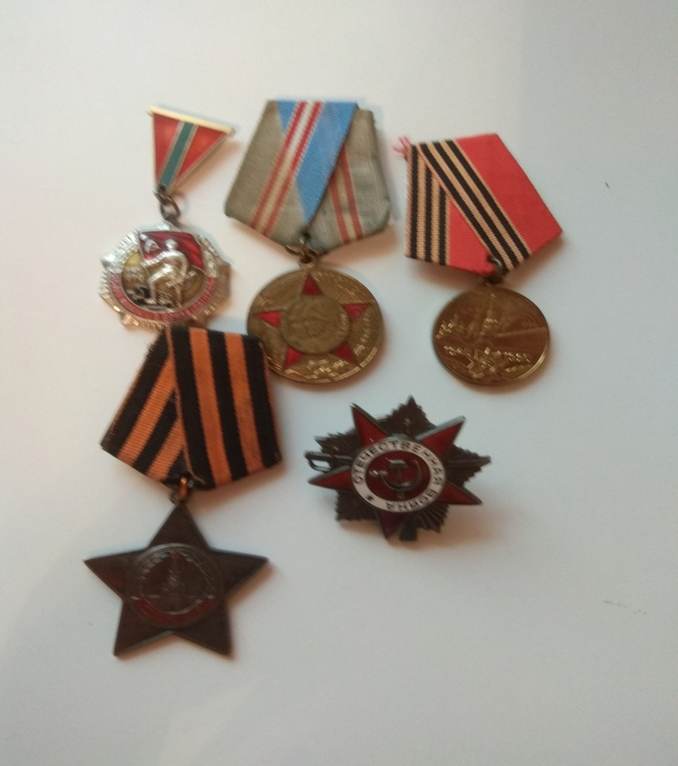

Фото 2 Танк Т-72
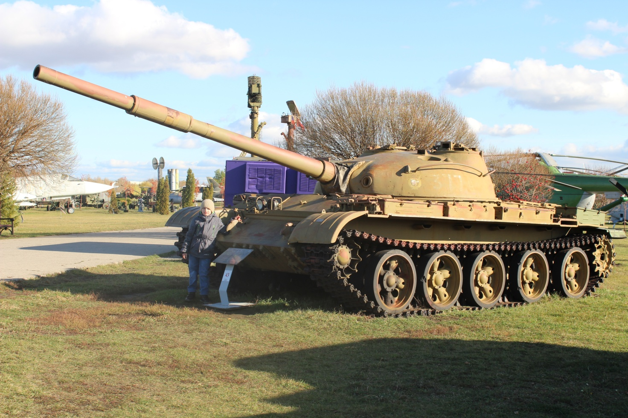
Фото 3 Танк ИС-3
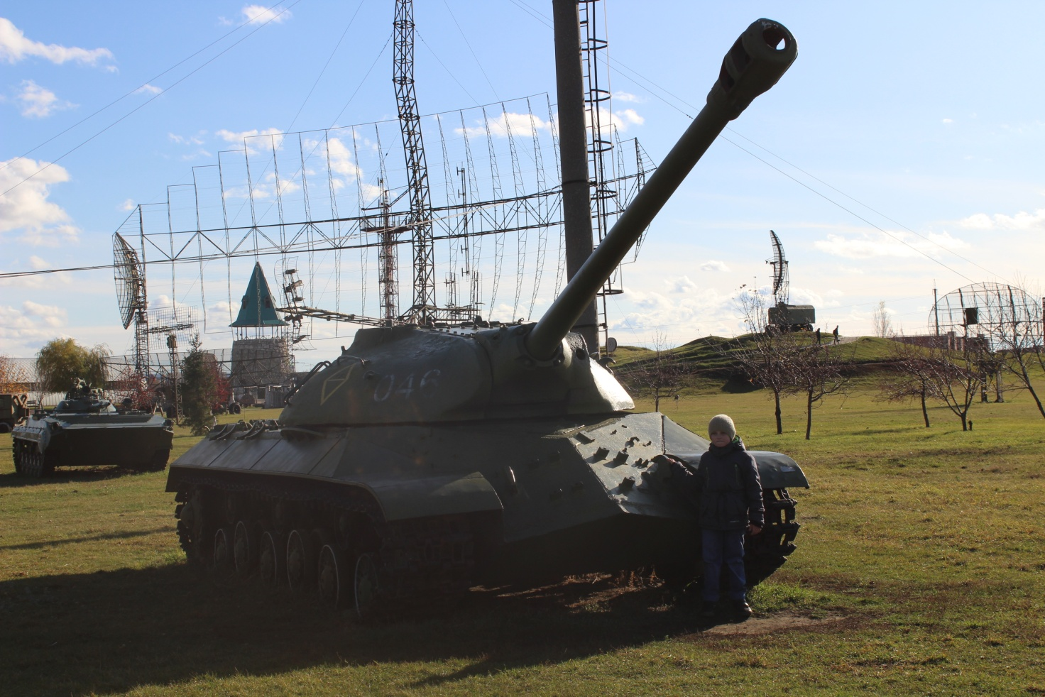
Фото 4 Танк Т-54
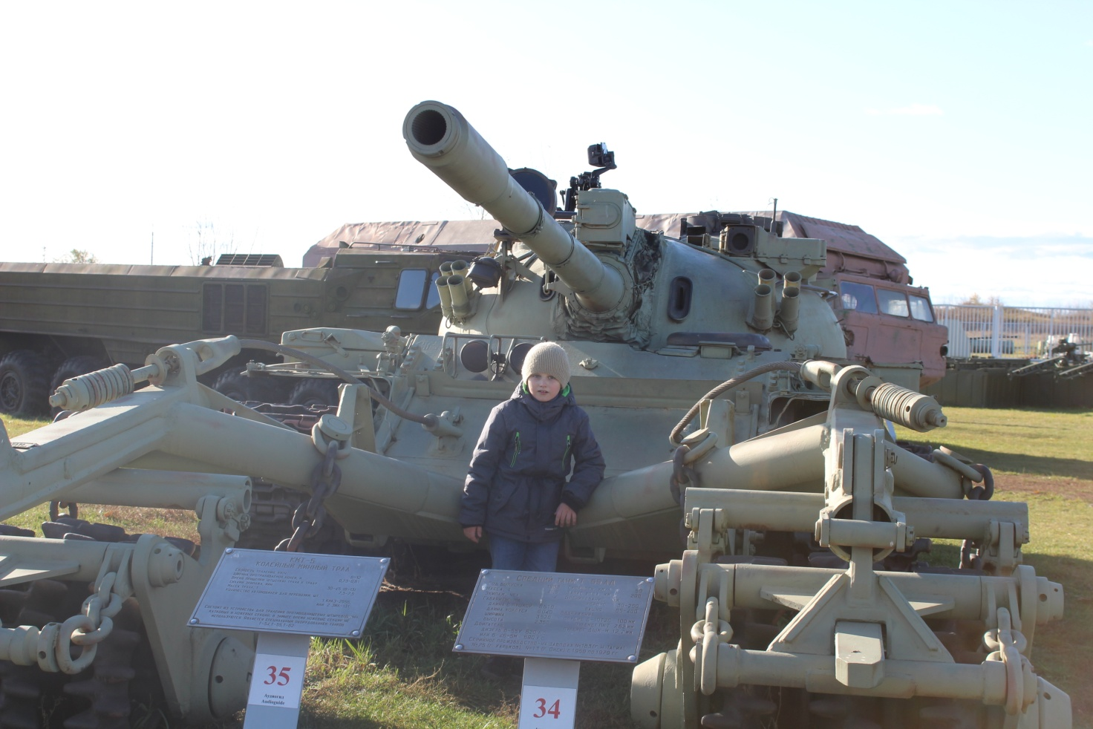

Фото5 Танк Т-62
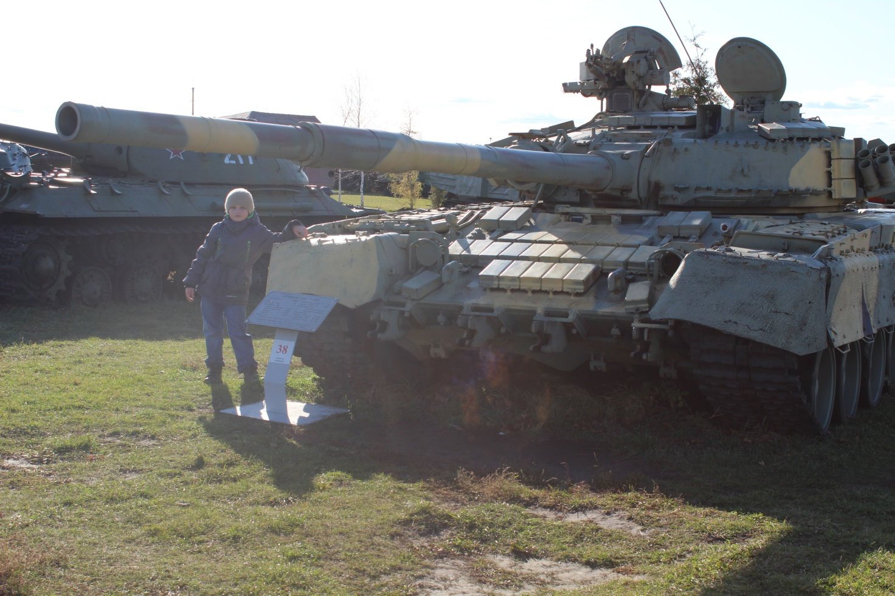

Фото 6 Легкий танк Т-70.
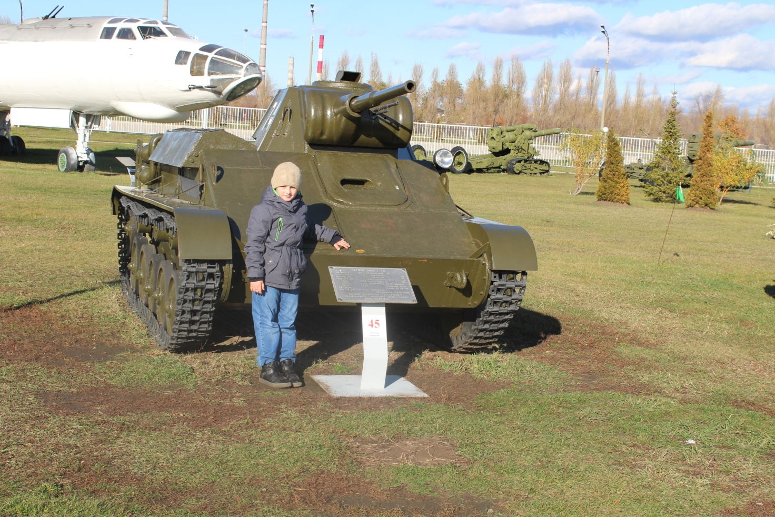

Танк 7 Т-80.
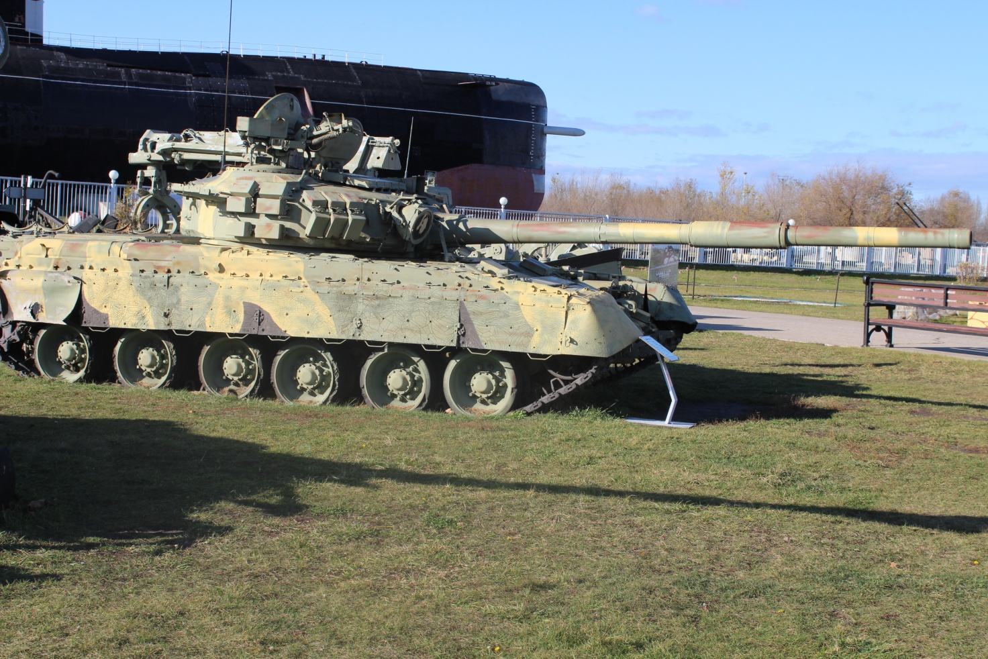
Фото 8 Легкий танк «Пантера»
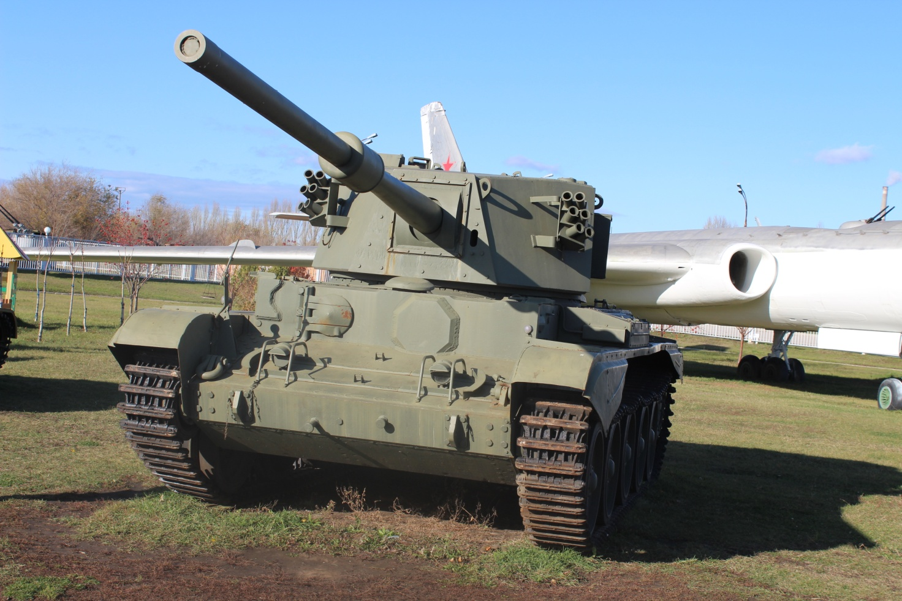

Фото 9 Танк Т-80.
Фото 8 Танк Т-62
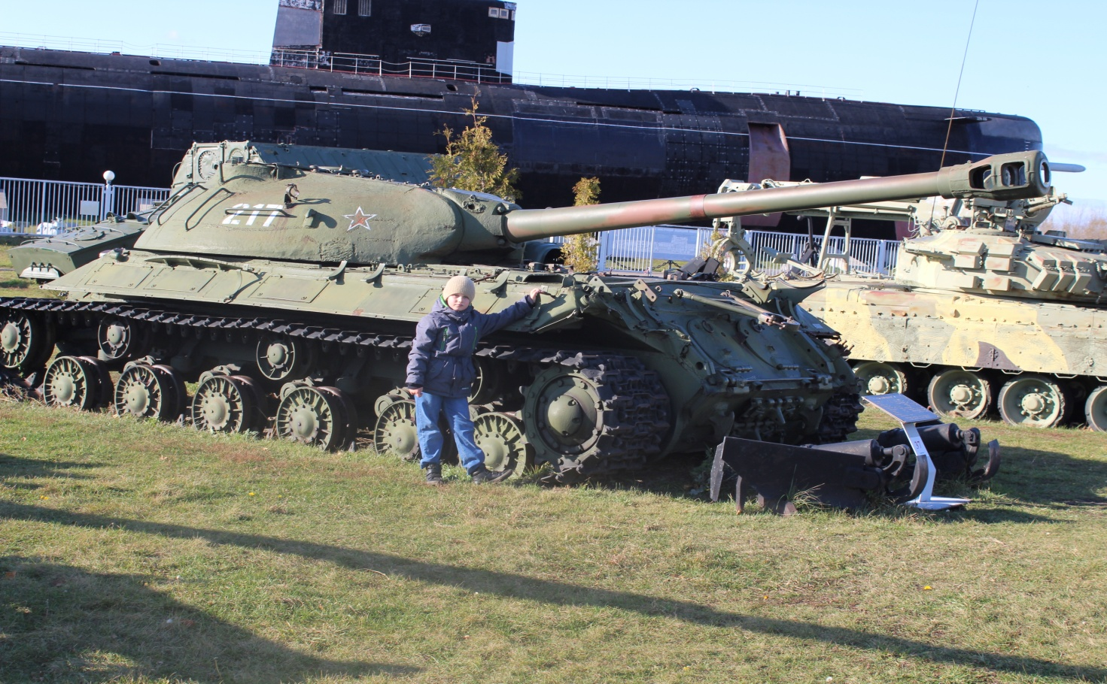

Фото 9 Танк Т-34-85
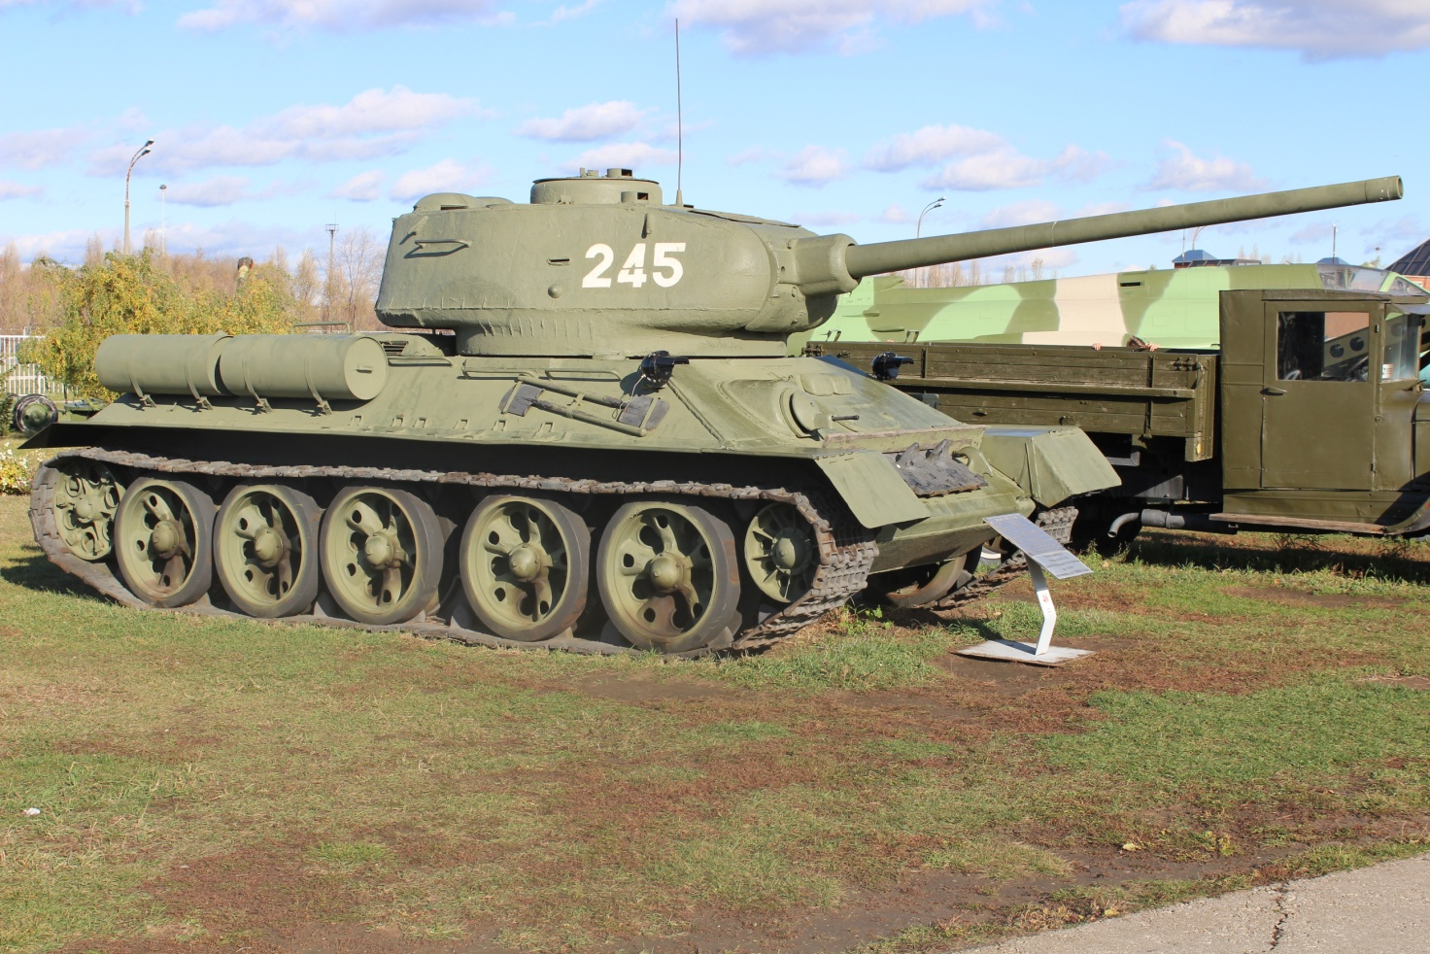
Фото 10. Танк Ис-3 в парке «Победы» г.Тольятти.
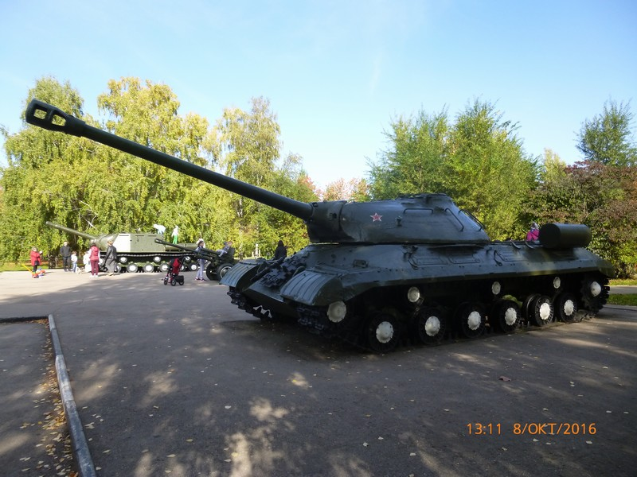

Фото 11. Моя коллекция танков.
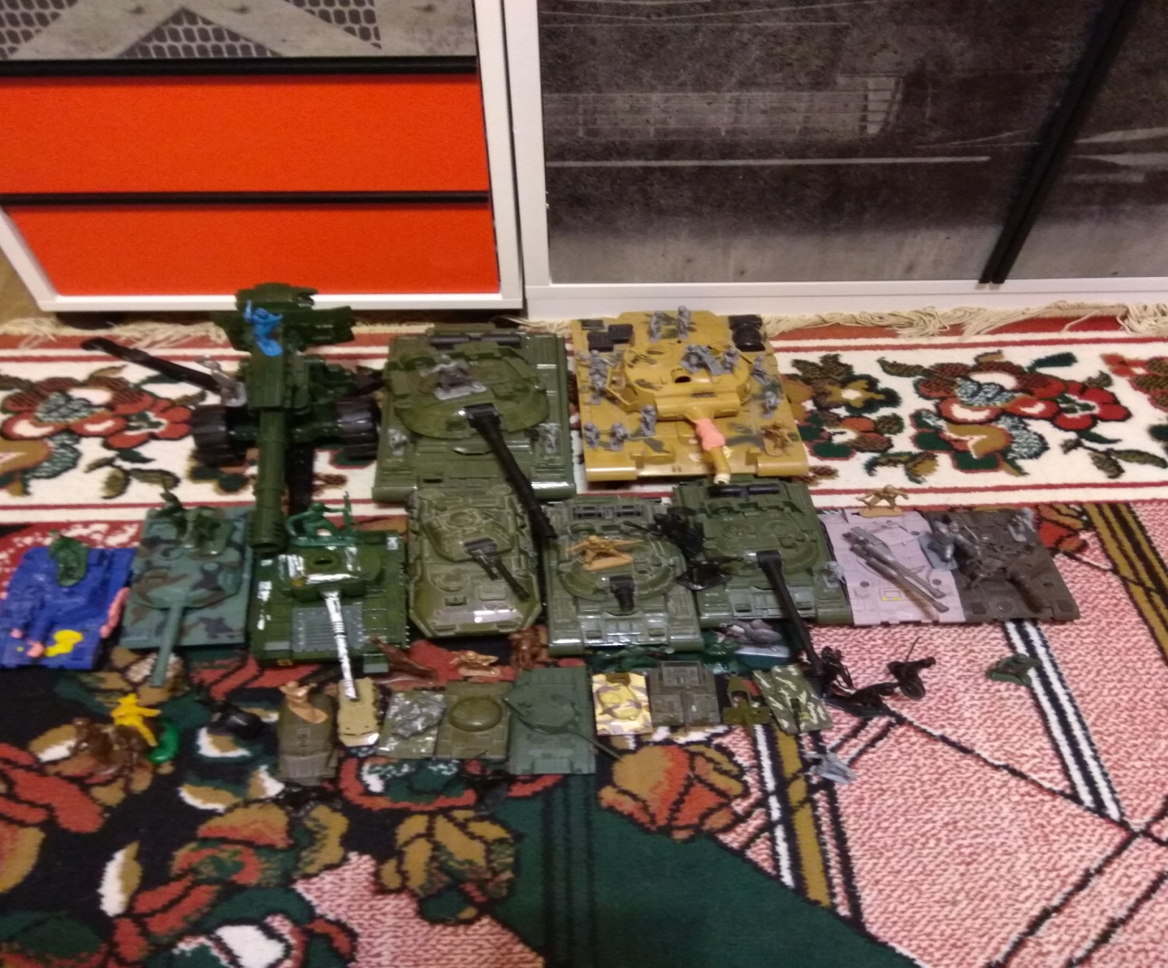
Фото 12. Модель танка Т-72
